**Инструкция**

Требования:

Для корректной работы приложения вам необходима установка PHP, соответствующая его минимальным требованиям. Основное требование — PHP версии 5.4 и выше. Необходимо расширение PHP PDO и соответствующий драйвер для работы с базой данных (pdo_mysql для MySQL).

Установка и настройка:

1. Скачайте архив со страницы репозитория <https://github.com/Chapurin/angular-smart-table-yii2-rest-api>. Кнопка “Cone or download”, далее “Download ZIP”;

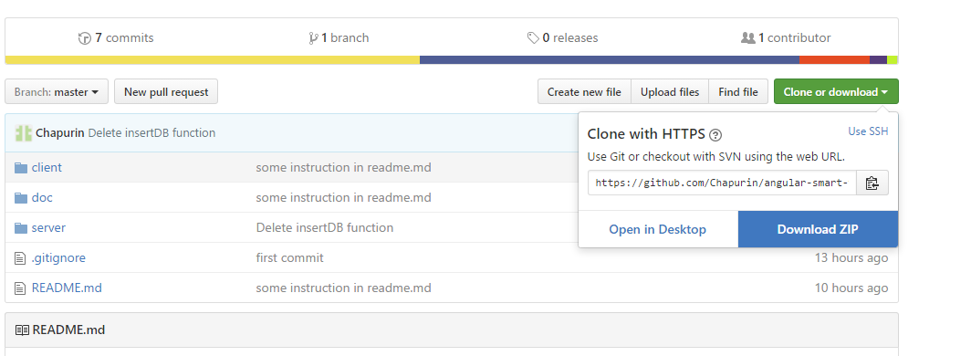

1. Распакуйте скачанный архив в папку, доступную из Web;
2. После установки приложение будет доступно по следующим URL: <http://localhost/server/web/index.php> и <http://localhost/client/index.html>.

Здесь подразумевается, что вы установили приложение в корневую директорию вашего веб сервера, сервер работает локально (localhost). Вам может потребоваться предварительно его настроить.

По адресу <http://localhost/server/web/index.php> вы должны увидеть страницу приветствия «Congratulations!». Если нет — проверьте требования Yii. Браузером перейдите по адресу <http://localhost/server/requirements.php>.

По адресу <http://localhost/client/index.html> вы должны увидеть пустую таблицу.

1. Также возможно потребуется установить права записи на папку “server\runtime\logs” для ведение лога.
2. Далее необходимо выполнить dump sql файл в вашу базу данных. Путь до sql файла “server/data/yii2-ang.sql.zip” в корне распакованного архива;
3. Настройка подключения серверной части приложения к базе данных. Отредактируйте файл “server/config/db.php” для подключения к вашей базе данных. Замените “yii2-ang” на имя вашей базы данных. А также заполните параметры username и password (замените “root” и “pass” на ваши значения подключения за базе данных)

return [

'class' => 'yii\db\Connection',

'dsn' => 'mysql:host=localhost;dbname=yii2-ang',

'username' => 'root',

'password' => 'pass',

'charset' => 'utf8',

];

1. Настройка подключения клиентской части. Необходимо указать путь до источника API rest данных. Отредактируйте файл “client/app.js”. Найдите строчку ниже

.factory('Resource', function($resource) {

// Настройка подключения к Rest API

return $resource('http://movie:81 /server/web/address/index/');

})

и замените 'http://movie:81/server/web/address/index/' на ваше значение;

1. Проверка работы. Откройте в браузере страницу с адресом <http://localhost/client/index.html> и проверьте функционирование таблицы.